Развиваем ум и пальцы рук.

«**Кинезиологические упражнения для дошкольников**»

**кинезиология** – наука о развитии умственных способностей через разнообразные двигательные **упражнения**. Эта наука действует уже двести с лишним лет и давно используется во всем нашем мире. Именно они позволяют создать новые связи и гораздо улучшить работу всего головного мозга, который отвечает за развитие психологических процессов, интеллекта. Интеллектуальное развитие ребенка напрямую зависит от того, как сформированы полушарии головного мозга, как они взаимодействуют.

**Кинезиологические упражнение** – это комплекс движений которые позволяют усилить межполушарное воздействие.

**Кинезиология** относится к здоровью сберегающей технологии.

Под влиянием **кинезиологичес**ких тренировок в организме происходят положительные и динамичные структурные изменения. При этом, чем более интенсивнее нагрузка, тем более значительнее эти изменения. Данный метод позволяет выявить скрытые способности ребёнка и расширить границы возможностей его мозга.

на каждое **упражнение** отводится по 1 – 2 минуте;

**Упражнения для развития мелкой моторики**

Эти **упражнения** улучшают мыслительную деятельность, синхронизируют работу полушарий, способствуют запоминанию, повышают устойчивость внимания, стимулируют развитие речи.

«**Зайчик**»

Прыгнул заинька с крылечка. И в траве нашел колечко.

А колечко непростое .Блестит ,словно золотое.

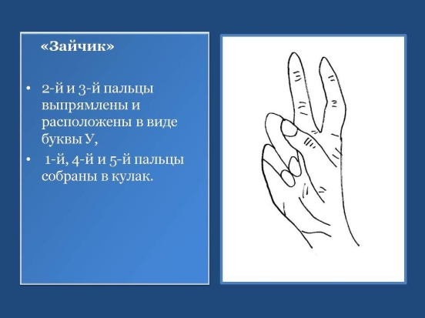.

** «Кулак - ребро-ладонь»**

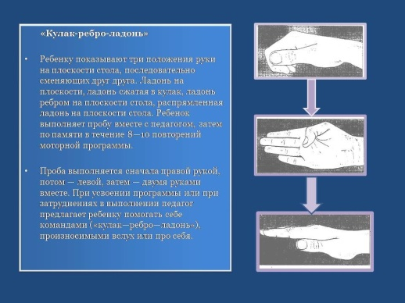

**«Колечки»**

Пальчики перебираем и колечки получаем.

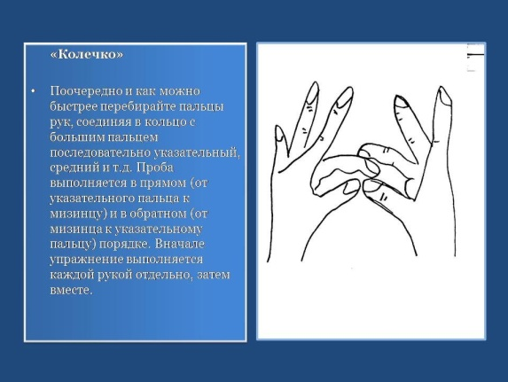

Применяя простые упражнения по кинезиологии эффективно способствует сохранению и поддержанию здоровья ребенка и его развитию……

Материал подготовила воспитатель Ильченко И.Н.

.